**Мероприятие ко Дню памяти о россиянах,**

**исполнивших служебный долг за пределами Отечества**

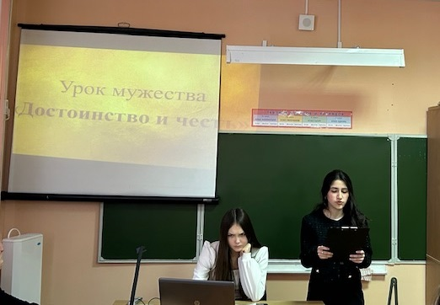Накануне Дня памяти о россиянах, исполнявших свой служебный долг за пределами Отечества, комитетом культуры Актива старшеклассников Движения первых в 9 классе было проведено мероприятие «Достоинство и честь».

Война – явление страшное, жестокое. Но пока существуют на Земле злоба, ненависть, будут существовать и войны, которые наносят раны людям. Российским людям свойственна особая любовь к родному краю, к месту, где они выросли, к своей Родине. Эта любовь испокон века проявляется в их готовности защищать, не жалея жизни, свое Отечество.

Все, кто не жалея жизни, выполнял воинский долг; на чьих глазах гибли однополчане; кто вернулся домой и кто остался на полях сражений – все они совершили подвиг!

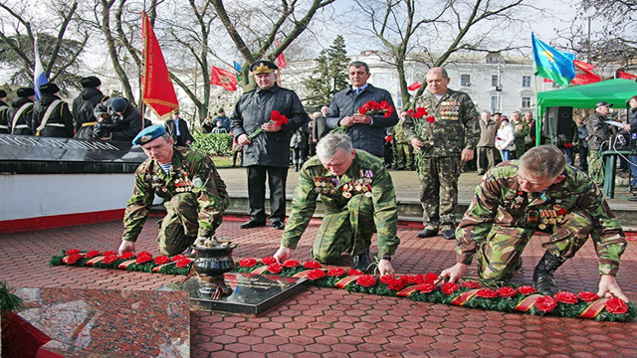К сожалению, Великая Отечественная война не стала последней. Афганистан, Чечня, Сирия, СВО - эти слова чёрными буквами вписаны в нашу историю, окропились горькими материнскими слезами. Сегодняшнее мероприятие было посвящено памяти о россиянах, которые исполняли и исполняют свой долг за пределами Отечества. Новая дата **15 февраля** - была введена по указу президента в 2011 году в знак памяти о соотечественниках, проявивших самоотверженность и преданность Родине в период участия в боевых действиях за пределами нашей страны.

Минутой молчания почтили память обо всех павших наших солдат и офицеров, отдавая дань уважения тем, кто проявил высочайшую силу духа, самоотверженность, героизм, выполняя боевой долг.

О.В.Одинцова, советник директора по воспитательной работе